HoloLens应用部署手册

共享服务SharingService

程序部署

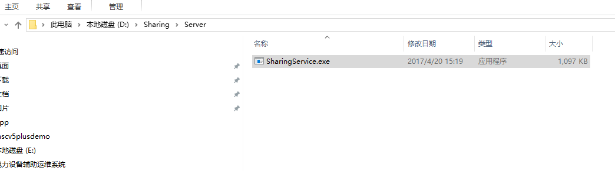
共享服务应用程序

1）右键选择SharingService.exe,发送->桌面快捷方式
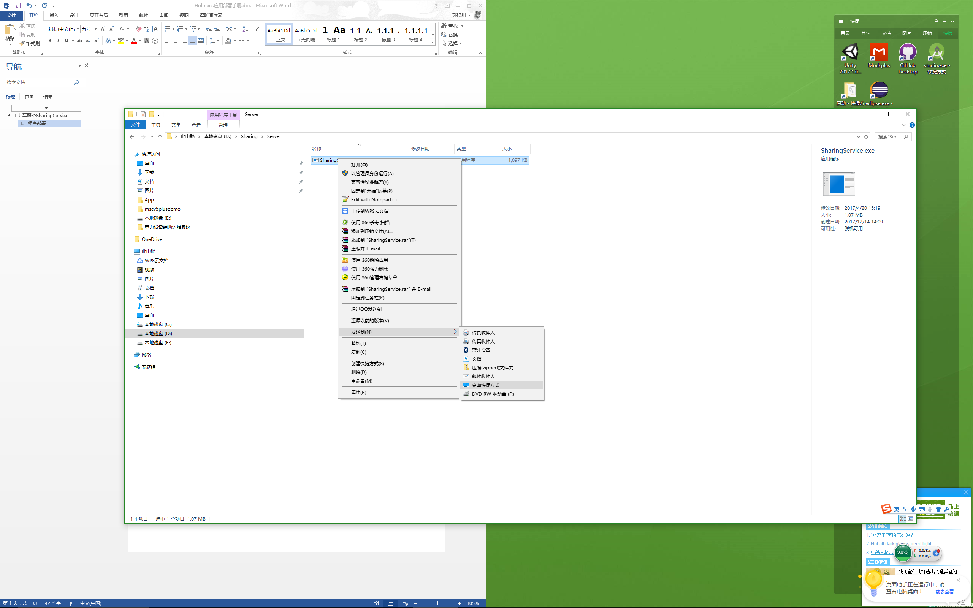

2）修改快捷方式属性，在目标属性之后加上“ -local”(注意要有空格)
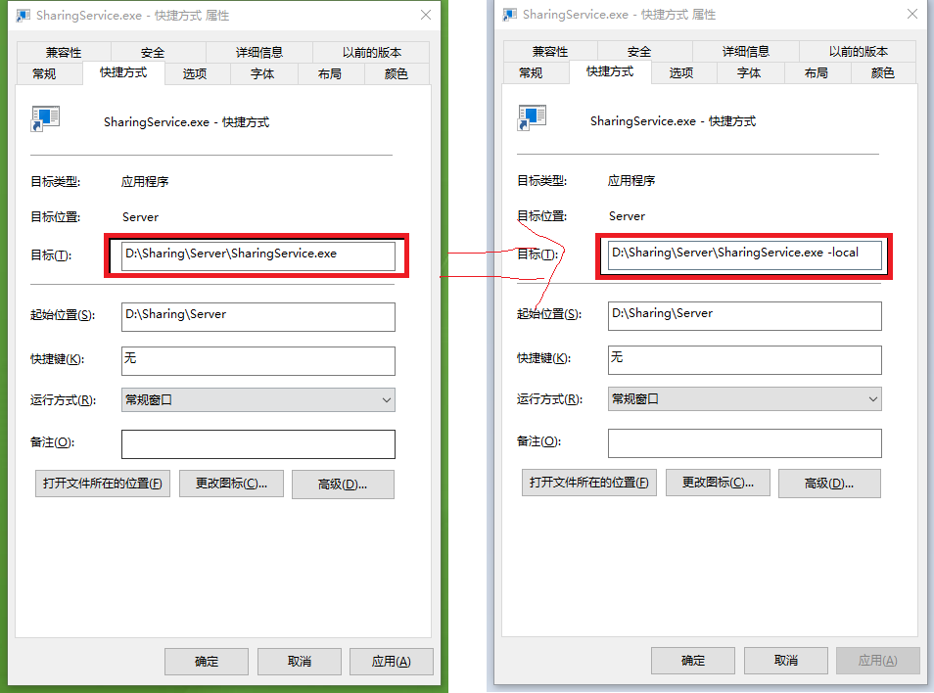

3）双击快捷方式运行
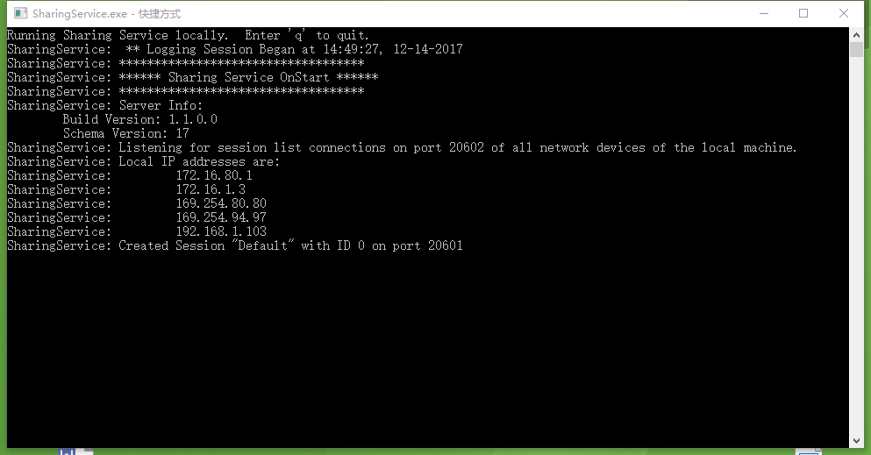

4）加入开机自启，保证每次系统重启后，共享服务可自动运行
- 访问目录 C:\ProgramData\Microsoft\Windows\Start Menu\Programs\StartUp
- 将快捷方式拖入此目录
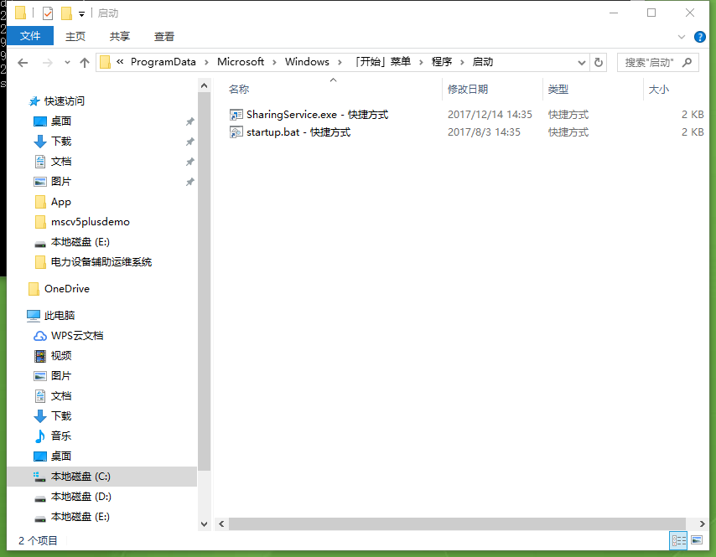

手动启动共享服务
- 参考上文中共享服务创建快捷方式部分，双击快捷方式运行
- Win+R，从运行执行命令启动 D:\Sharing\Server\SharingService.exe –local
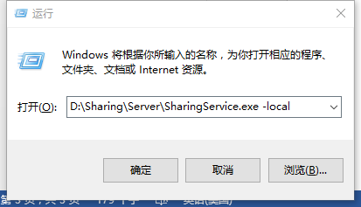

HoloLens应用发布

应用打包
1）打包选项设备
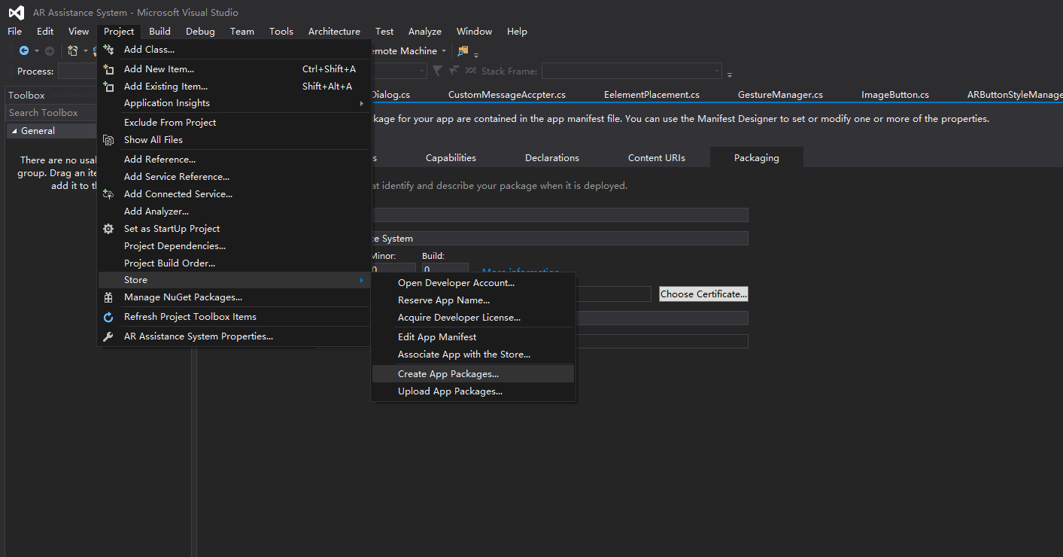

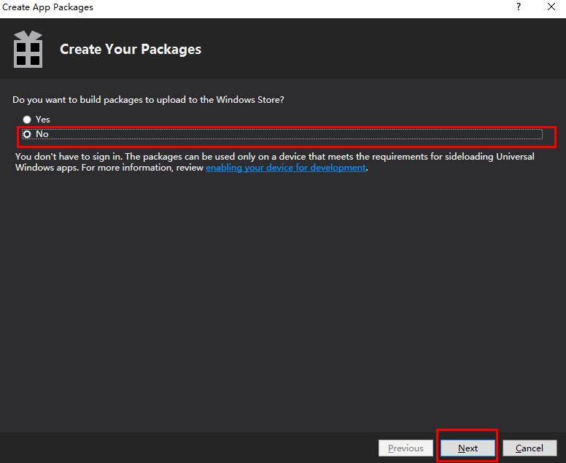

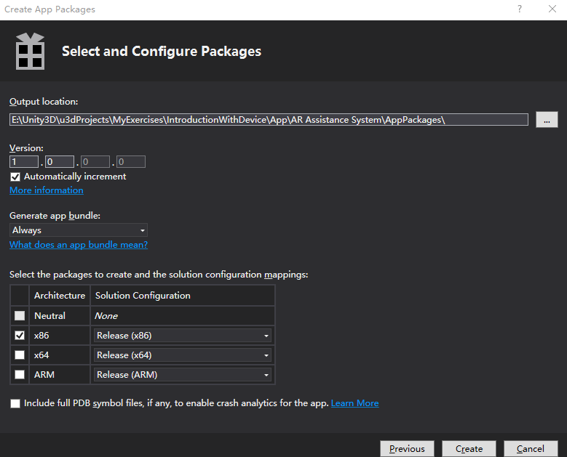

此处注意，HoloLens应用程序均为x86，且发布时为保证性能，必须选择Rlease

2）点击Create打包
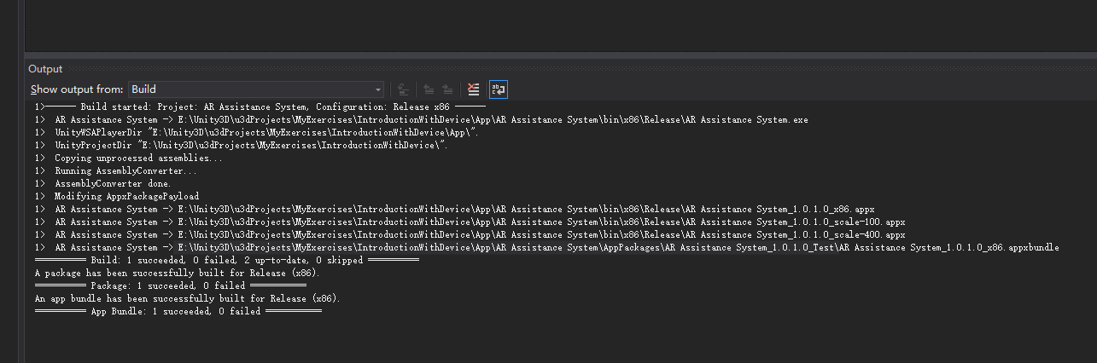
打包信息
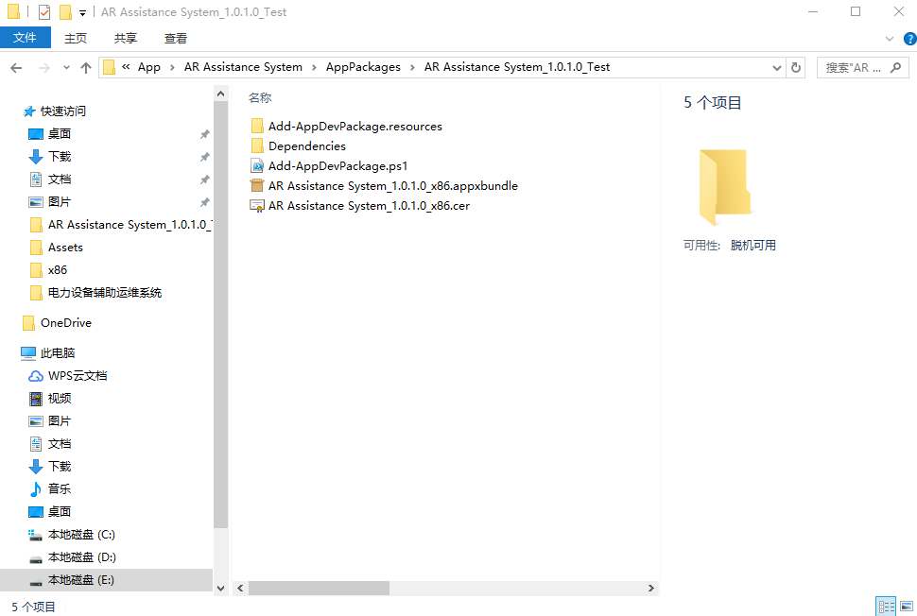
HoloLens应用程序包

应用安装
- 访问HoloLens Device Portal 网址，即HoloLens的IP地址（注意：使用Edge浏览器）
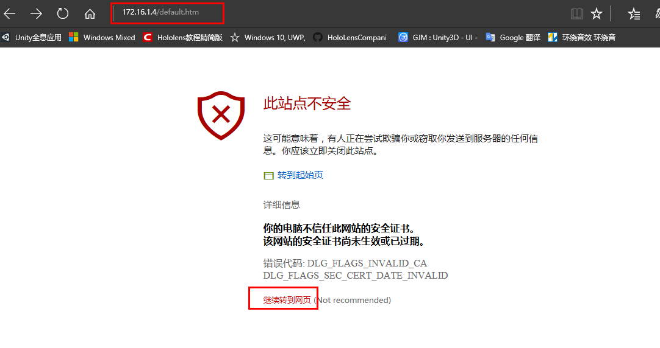
继续转到网页
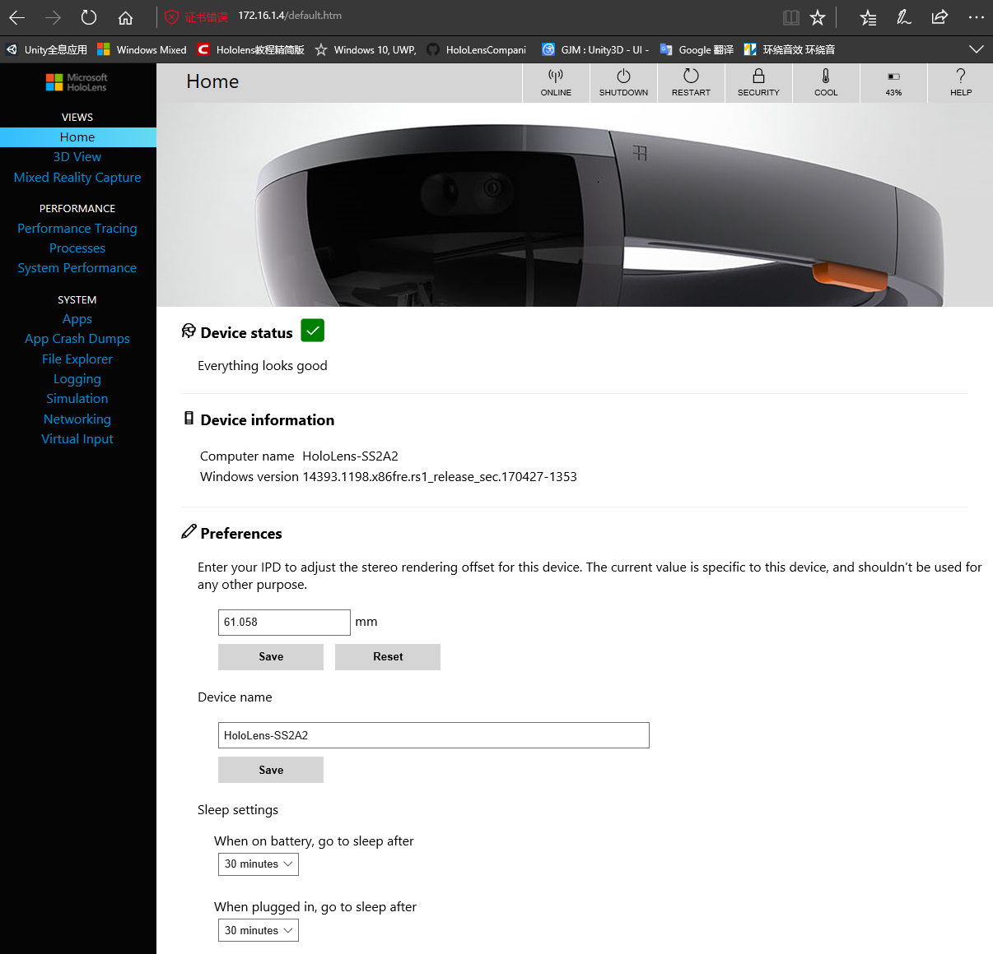
- 选择Apps菜单，进入部署操作界面
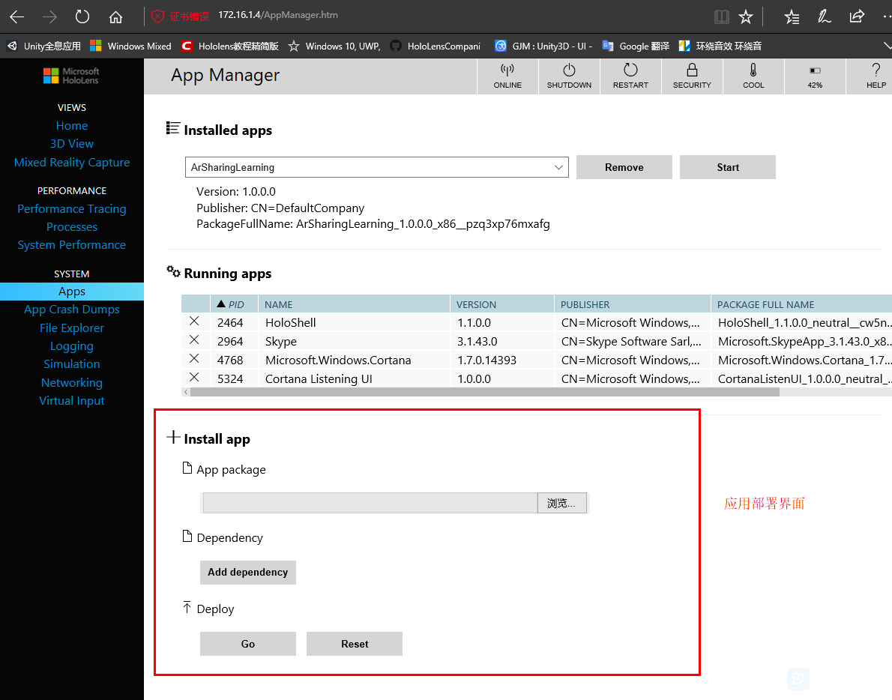
- 选择HoloLens应用包
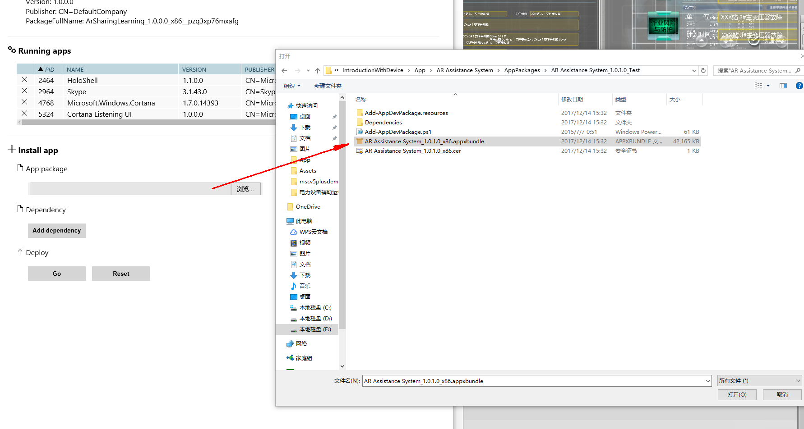
- 选择依赖项

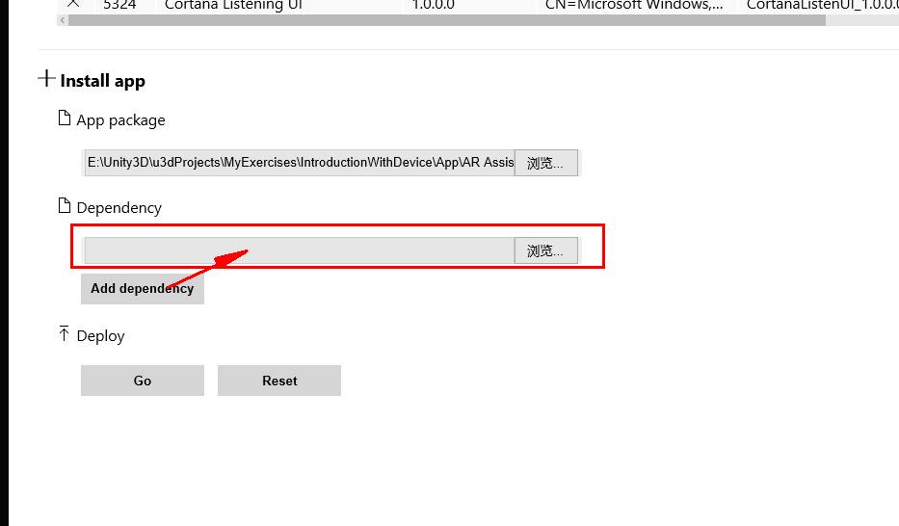

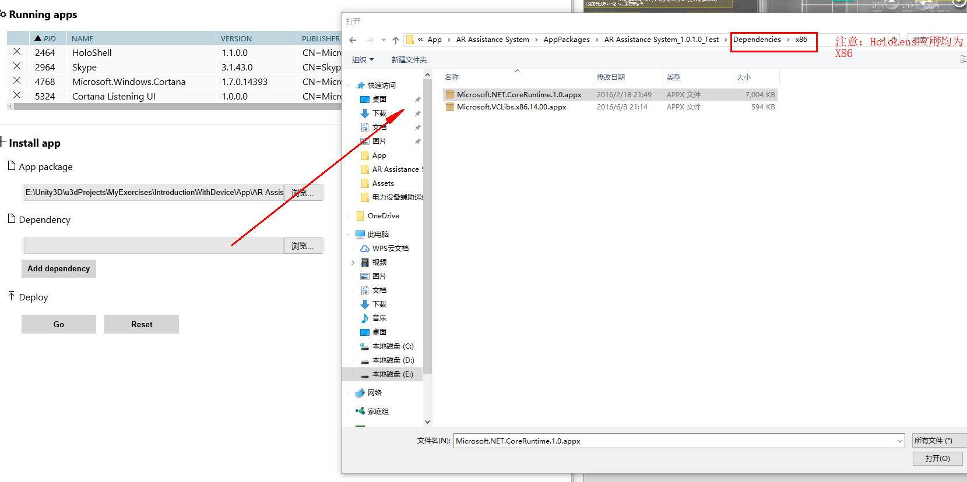
可重复此操作将所有依赖项设置好
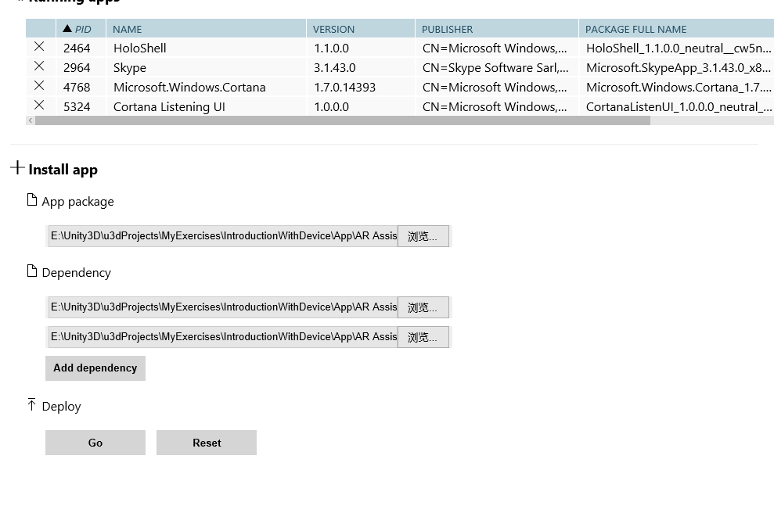
- 安装发布，点击Go按钮发布并安装
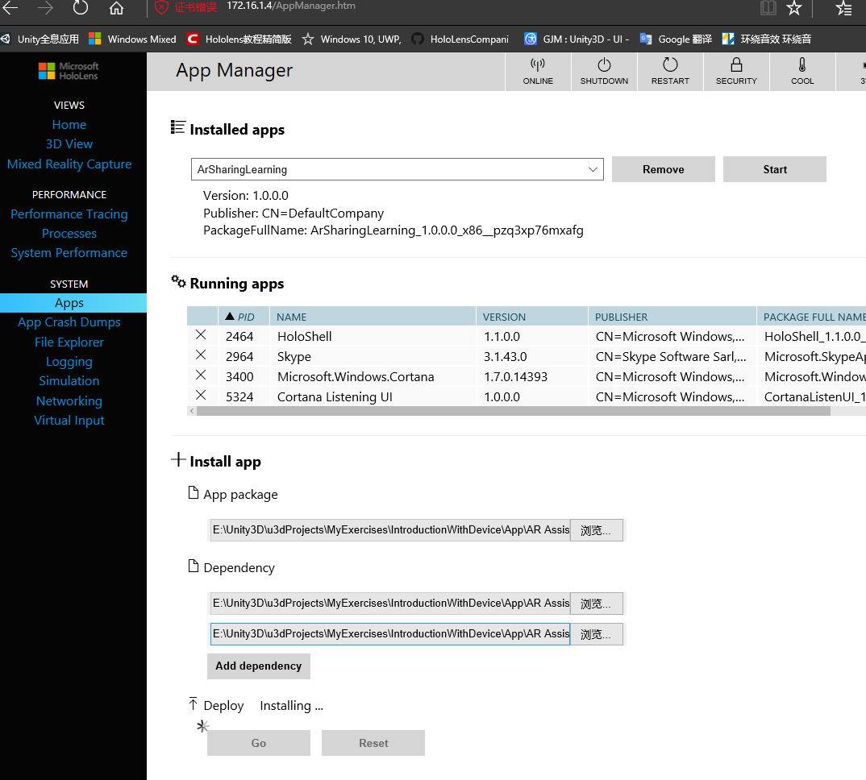
发布安装中
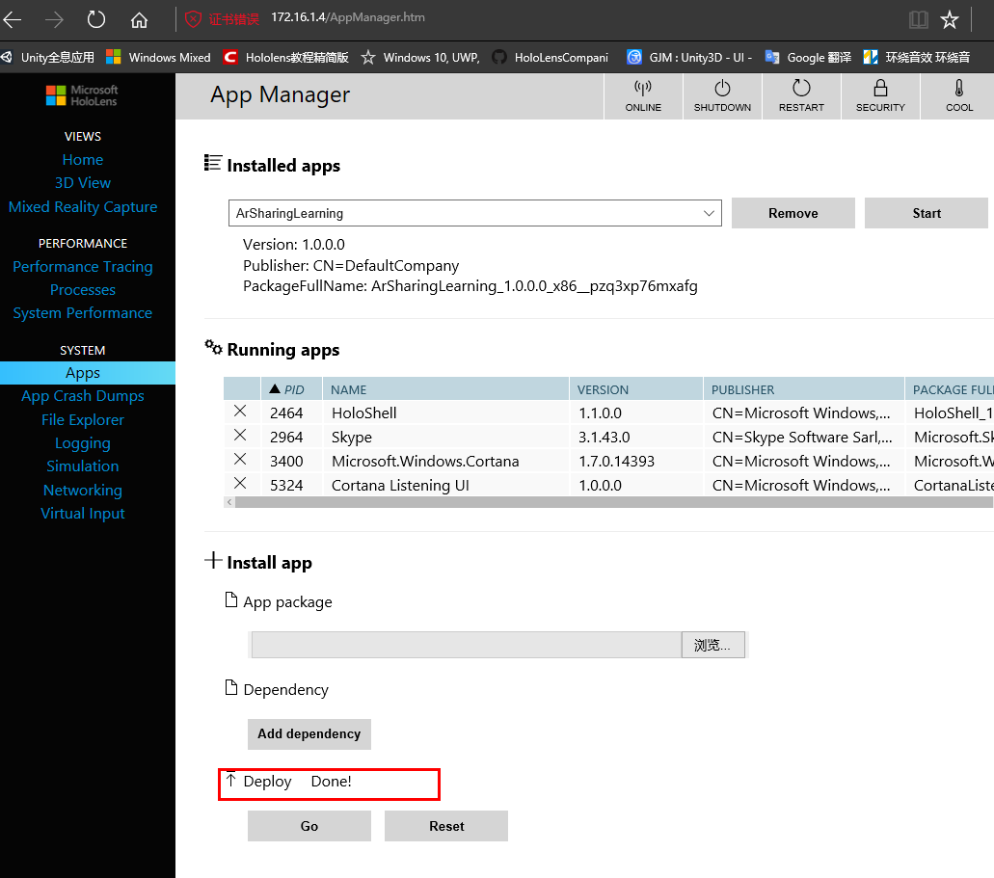
发布安装完毕

- 打开HoloLens开始菜单确认是否安装成功
